Основные принципы противодействия коррупции  Противодействие коррупции в Российской Федерации основывается на следующих основных принципах:  1) признание, обеспечение и защита основных прав и свобод человека и гражданина;  2) законность;  3) публичность и открытость деятельности государственных органов и органов местного самоуправления;  4) неотвратимость ответственности за совершение коррупционных правонарушений;  5) комплексное использование политических, организационных, информационно-пропагандистских, социально-экономических, правовых, специальных и иных мер;  6) приоритетное применение мер по предупреждению коррупции;  7) сотрудничество государства с институтами гражданского общества, международными организациями и физическими лицами. |  | Согласно Федеральному закону от 25.12.2008 «О противодействии коррупции»  КОРРУПЦИЯ -  - злоупотребление служебным положением, дача взятки, получение взятки, злоупотребление полномочиями, коммерческий подкуп либо иное незаконное использование физическим лицом своего должностного положения вопреки законным интересам общества и государства в целях получения выгоды в виде денег, ценностей, иного имущества или услуг имущественного характера, иных имущественных прав для себя или для третьих лиц либо незаконное предоставление такой выгоды указанному лицу другими физическими лицами  - совершение деяний от имени или в интересах юридического лица  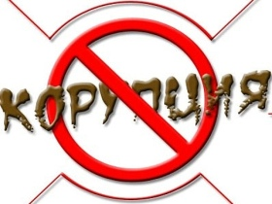 |  | Взятка это:  Деньги или материальные ценности, даваемые должностному лицу как подкуп, как оплата караемых законом действий. В настоящее время сюда следует добавить и выгоды имущественного характера в пользу взяткодателя или представляемых им лиц.  Взяткой могут быть:  Предметы - деньги, в том числе валюта, банковские чеки и ценные бумаги, изделия из драгоценных металлов и камней, автомашины, квартиры, дачи и загородные дома, продукты питания, бытовая техника и приборы, другие товары, земельные участки и другая недвижимость.  Услуги и выгоды – лечение, ремонтные и строительные работы, санаторные и туристические путевки, поездки за границу, оплата развлечений и других расходов безвозмездно или по заниженной стоимости.  Осведомлен – значит защищен!  Законом на государственных и муниципальных служащих возложена обязанность уведомлять работодателя и органы прокуратуры о фактах его склонения к совершению коррупционного преступления.  Если же взятку у Вас ВЫМОГАЮТ, незамедлительно сообщите об этом в правоохранительные органы.  ВАЖНО! Выполнив требования вымогателя и не заявив о факте взятки в компетентные органы, ВЫ можете оказаться привлеченными к уголовной ответственности наряду со взяточником при выявлении факта взятки правоохранительными органами.
Обращения (сообщения) по фактам коррупции в действиях (бездействии) муниципальных служащих Сорочинского городского округа можно направить следующими способами:
Сорочинский городской округ
1) почтой по адресу: 461900 Оренбургская область, город Сорочинск, ул. Советская, 1, Администрация Сорочинского городского округа.
2) нарочным (прием документов по адресу: город Сорочинск, ул. Советская, 1, Администрация Сорочинского городского округа, 3 этаж приемная (каб.32) , в рабочие дни: с 9.00 до 13.00, с 14.00 до 17.00, в предпраздничные дни - до 16.00, суббота и воскресенье - выходные дни).
МАТЕРИАЛЫ, НАПРАВЛЕННЫЕ
НА АНТИКОРРУПЦИОННОЕ ПРОСВЕЩЕНИЕ ГРАЖДАН
3) через специальный ящик для письменных обращений граждан по вопросам коррупции и нарушения требований к служебному поведению муниципальных служащих, установленный на 1 этаже Администрации Сорочинского городского округа (город Сорочинск, ул. Советская, 1)
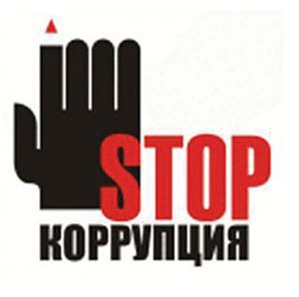
В специальный ящик необходимо опускать только те заявления, в которых указываются фактические сведения о коррупции в органах местного самоуправления Сорочинского городского округа. К обращениям по фактам коррупции не относятся обращения с информацией о фактах нарушения муниципальными служащими служебной дисциплины.
4) обращение может быть составлено в виде электронного документа, подписано электронной цифровой подписью и направлено по электронной почте admsor@esoo.ru
5) по «телефону доверия» (35346) 4-10-13.
6) по факсу (35346) 4-21-61.

7) на личном приеме граждан, осуществляемом главой Сорочинского городского округа, заместителями главы Администрации Сорочинского городского округа (город Сорочинск, ул. Советская, 1) (согласно графику приема граждан).
2022 год

